UCHWAŁA nr 444/LXVIII/23
Rady Miejskiej w Chorzelach
z dnia 26 września 2023 roku
w sprawie nadania nazwy ulicy

Na podstawie art. 18 ust. 2 pkt. 13, art. 40 ust. 1, art. 41 ust. 1 oraz art. 42 ustawy z dnia 8 marca 1990 roku o samorządzie gminnym (Dz. U. z 2023 r., poz. 40 ze zm.) Rada Miejska w Chorzelach postanawia co następuje:
§ 1.
Ulicy położonej w Chorzelach, biegnącej w kierunku południowym od ulicy Cmentarnej, oznaczonej w ewidencji gruntów i budynków obrębu 0001 Chorzele jako działka nr 530/17, której szczegółowy przebieg obrazuje załącznik graficzny do niniejszej uchwały nadaje się nazwę „Bajeczna”.
§ 2.
Wykonanie uchwały powierza się Burmistrzowi Miasta i Gminy Chorzele.
§ 3.
Uchwała wchodzi w życie po upływie 14 dni od dnia ogłoszenia w Dzienniku Urzędowym Województwa Mazowieckiego.

Przewodniczący Rady Miejskiej
w Chorzelach
Michał Wiśnicki

Załącznik do uchwały Nr 444/LXVIII/2023
Rady Miejskiej w Chorzelach
z dnia 26 września 2023 r.

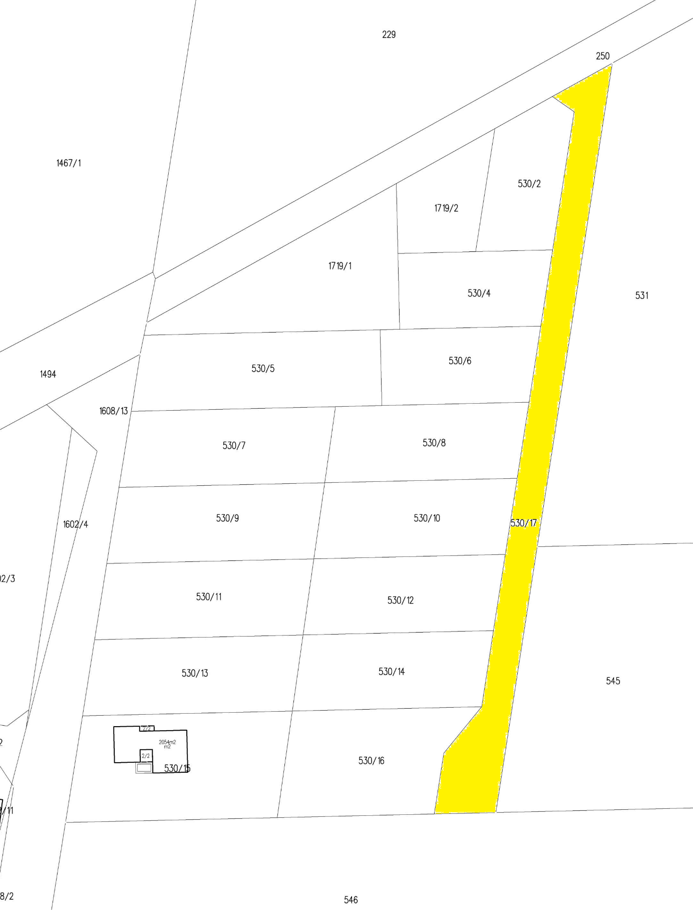
ulica Księżycowa
ulica Cmentarna

